Taller ¿Cómo escribir cartas de Amor? Viernes 10 de febrero 2017
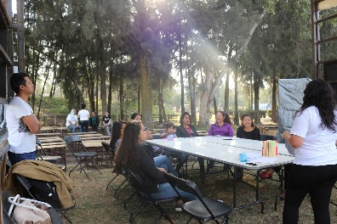
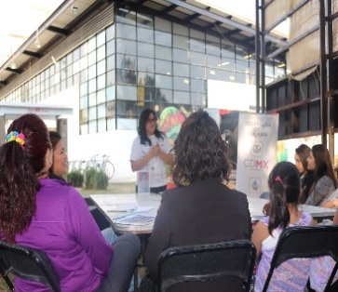

Taller Rostro y Corazón del 14 de febrero al 28 de marzo
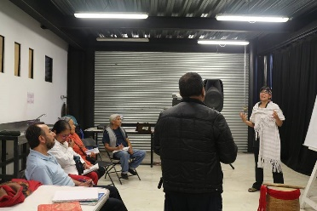

Taller Defensa personal para mujeres, 4 de marzo 2017
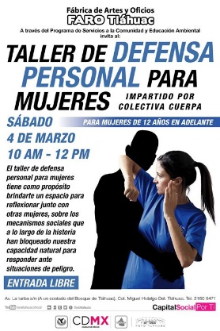

Clínica de sexualidad: Diferentes formas de expresar la sexualidad
